Муниципальное дошкольное образовательное учреждение

«Детский сад №30

Консультация для родителей

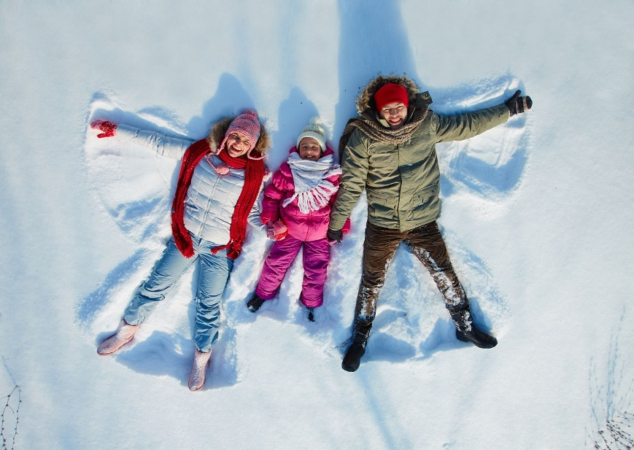«Активный детский отдых зимой»

**Ярославль 2024 г**

Активный детский отдых зимой

Для наших детей зима — долгожданная и любимая пора. Отдых с детьми зимой – это замечательная возможность общения и совместное время провождение родителей и детей. Особенностью такого вида зимнего отдыха является его разнообразие и здоровая физическая активность. Зимой, как и в теплое время года, ребенку важно бывать на свежем воздухе.

Свежий воздух благотворно влияет на организм, усиливает обмен веществ, закаливает. Дети полнее познают явления природы: (свойства снега, ветра, льда). 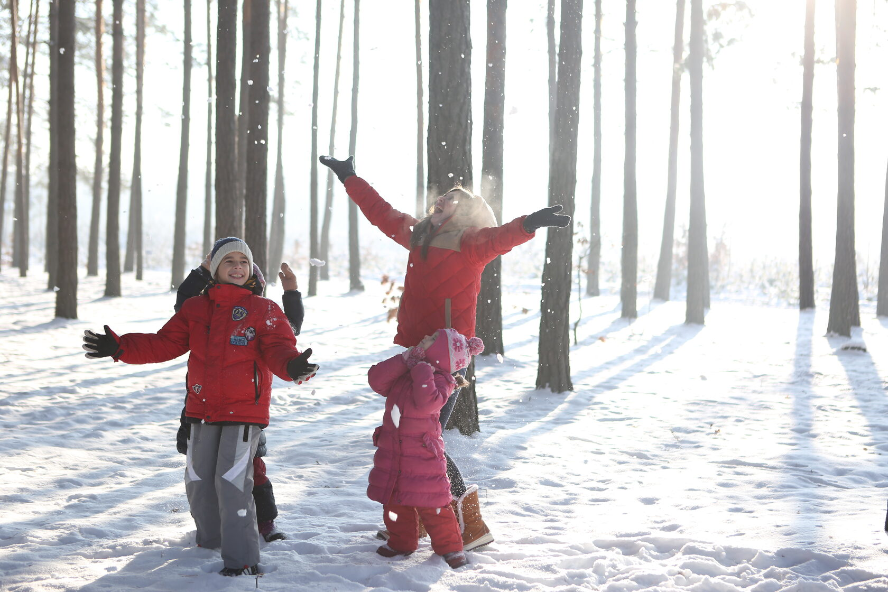

Такие прогулки, проводимые в парке, в лесу, вызывают у детей положительные эмоции, пробуждают эстетические чувства, воспитывают любовь к природе. Дети с удовольствием сооружают на участке снежную горку, лесенку, дугу – воротца, для лазания, стенку-мишень, для попадания в нее снежками и т.п. Они очень любят подвижные игры со снегом, катание на санках и различные забавы на прогулках, с удовольствием выполняют предложенные взрослыми упражнения, и игры эстафеты.

Играя и упражняясь зимой на улице, дети получают возможность проявлять смелость, ловкость, сноровку и самостоятельность. Зимняя одежда для активного отдыха детей.

Во время активного отдыха ребенку необходимо двигаться, для этого нужна удобная одежда и обувь. Одежда должна соответствовать возрасту, полу, росту и пропорциям тела ребёнка. Она не должна стеснять движений, мешать свободному дыханию, кровообращению, раздражать и травмировать кожные покровы. Недопустимы тугие пояса, высокие, тесные воротники. Верхняя зимняя одежда защищает детей от холода, ветра и влаги, поэтому должна состоять не менее чем из двух слоёв: нижнего – теплозащитного и верхнего – ветрозащитного, предохраняющего от проникновения под одежду наружного воздуха.

Конституция зимней одежды должна обеспечивать большую герметичность, исключающую поступление воздуха через застёжки, воротники, рукава. Детям одинаково вредно как перегреваться, так и переохлаждаться. Большое значение имеет индивидуальные особенности ребёнка. Малоподвижный, постоянно зябнущий ребёнок должен быть одет теплее, чем активный. Одевая ребенка, помните, что дети мёрзнут меньше, чем взрослые, потому что они больше двигаются. Для зимних спортивных упражнений детям можно предложить лыжи, коньки, санки.

Активный отдых с детьми зимой – прекрасное время для общения. Можно организовать метание снежков в цель, лазание по лесенкам-стремянкам и горкам, лепку снеговиков и разные постройки из снега. Можно поставить ребенка на коньки, лыжи.

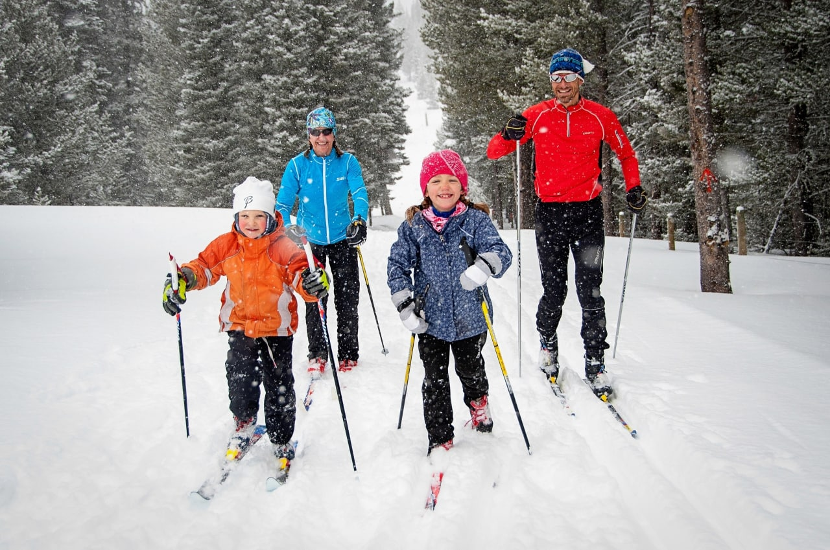

Лыжи предлагают малышу уже с 3-х лет. Подберите ему подходящий размер обуви, высоту лыж и возьмите малыша с собой на прогулку. В два-три года осваивать высокие склоны ему рановато, а вот по накатанной лыжне, он с удовольствием отправится вслед за родителями.

Выбираем лыжи

Высота лыж: малышу - до локтя поднятой вверх руки, более старшему ребенку - по поднятой вверх руке без учета кисти. Лыжные палки ниже уровня плеч на 3-5 см. Ботинки с широким носком и двойным языком, на 1-2 размера больше, чтобы можно было надеть две пары носков. Лыжи (если деревянные) не должны иметь сучков, трещин, шероховатостей на скользящей поверхности. Крепление у младших детей мягкое (сзади - резиновая петля). У старших дошкольников крепление полужесткое.

Катание на ледовом катке. Катание на ледовом катке, под веселую музыку - отличный повод для ребенка поиграть и повеселиться с взрослыми. Коньки с ботинками дают детям с 5-ти лет.

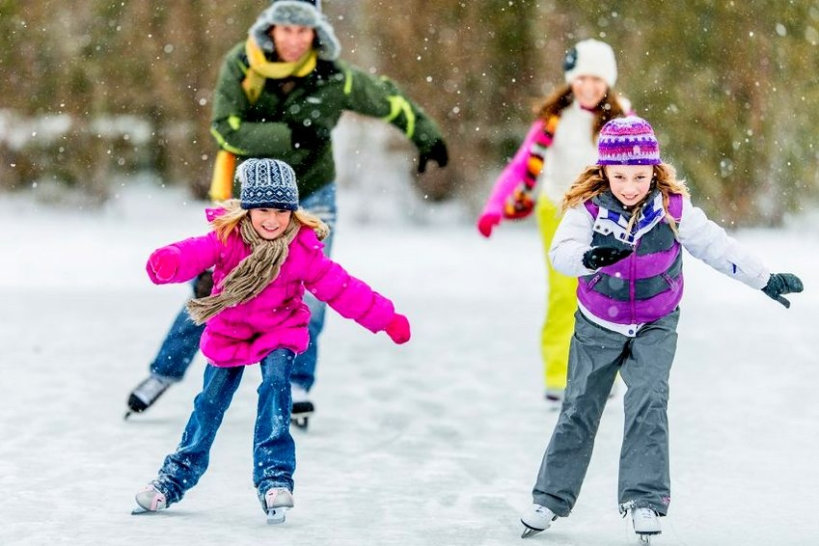Выбираем коньки

Основных требований к правильным конькам всего два:

• жёсткие ботинки,

• соответствие размеру ноги.

Жёсткость ботинка помогает удерживать ногу в одном положении, защищая от вывихов и других возможных травм. Первые коньки должны быть с толстым лезвием (например, хоккейные), чтобы обеспечивать большую устойчивость на льду.

Самыми лёгкими для обучения считаются коньки типа «снегурочка», которые крепятся ремешками прямо на обувь. Для совсем маленьких детей отлично подойдут коньки с двумя лезвиями. И не забудьте наточить лезвия перед первым выходом на лёд.

Санки - общеизвестное зимнее развлечение детей Санки - общеизвестное зимнее развлечение детей с самого младшего возраста. Берите санки и на горку.

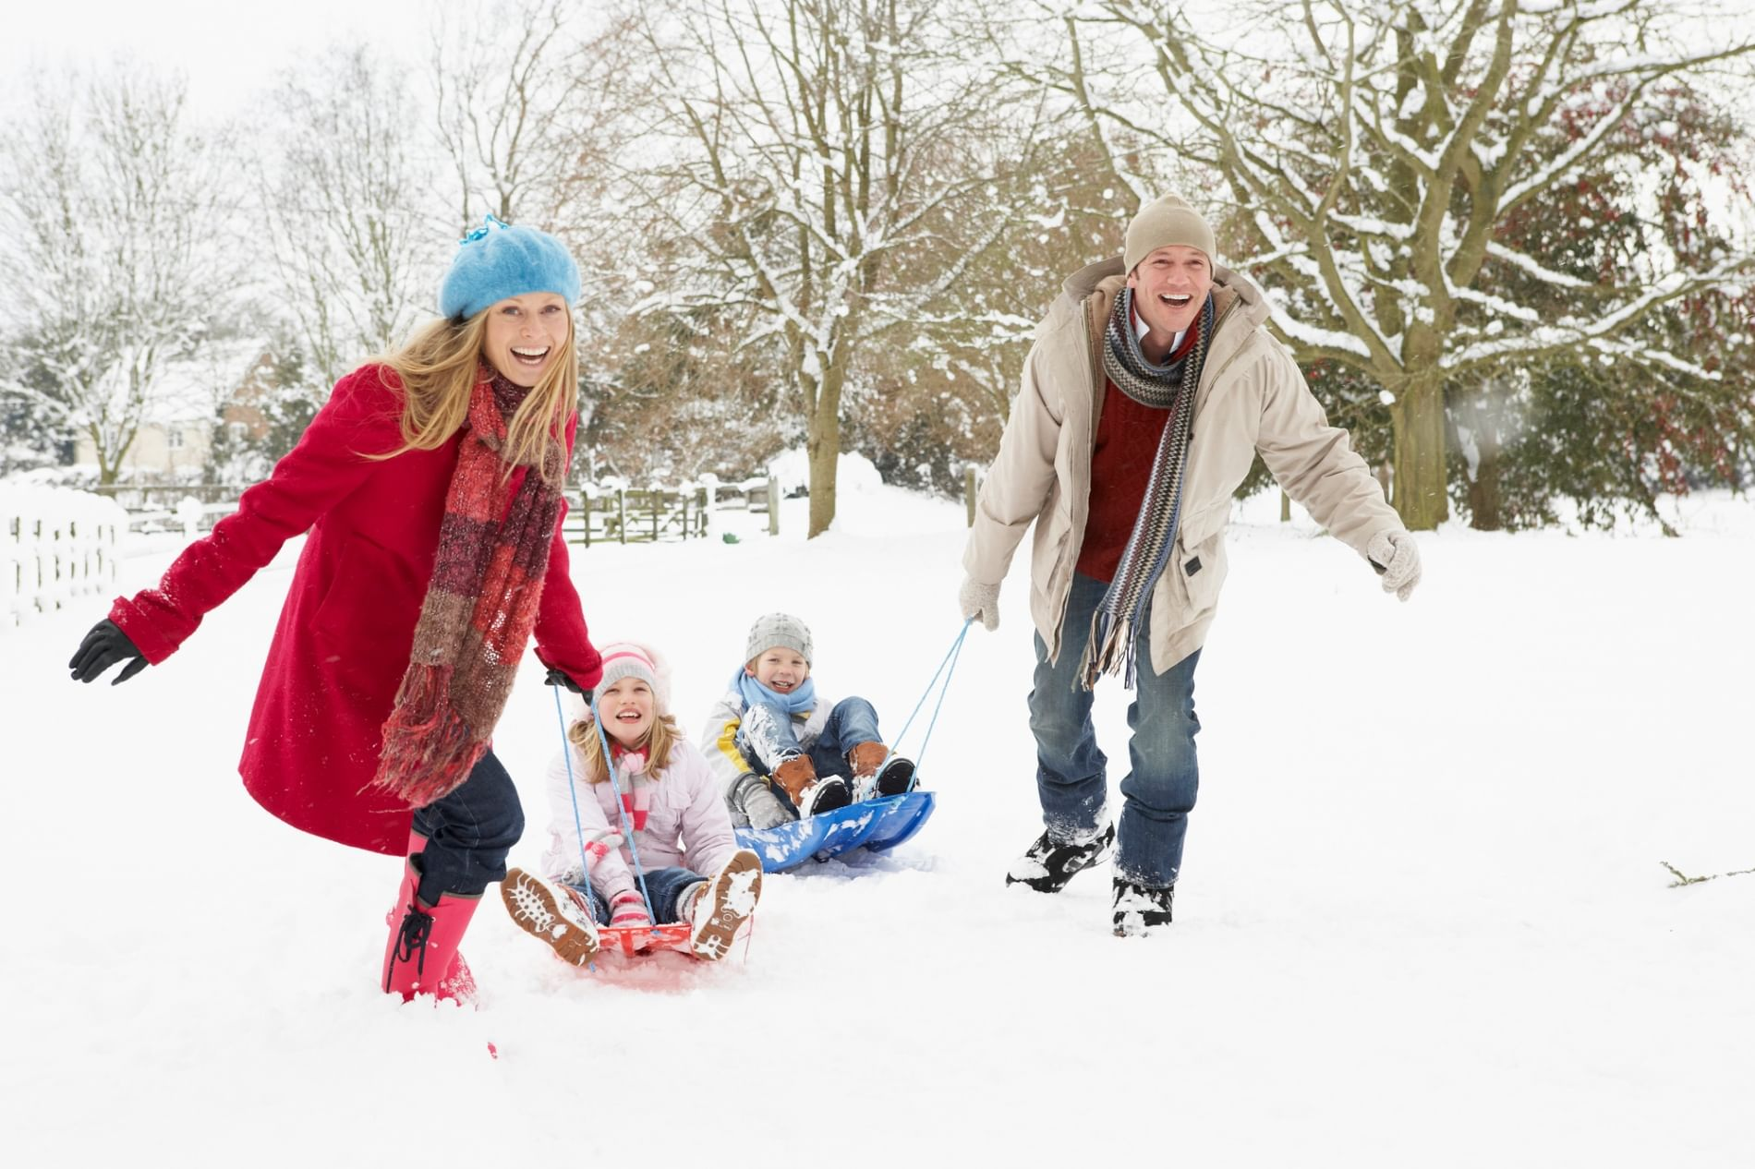

Игры и катание со склонов должны вызывать радость и интерес, а не страх. Организуйте совместные игры, развлечения и соревнования: на дальность спуска, на скорость. Необходимо предоставить детям большую самостоятельность – они сами должны за веревочку привезти санки.

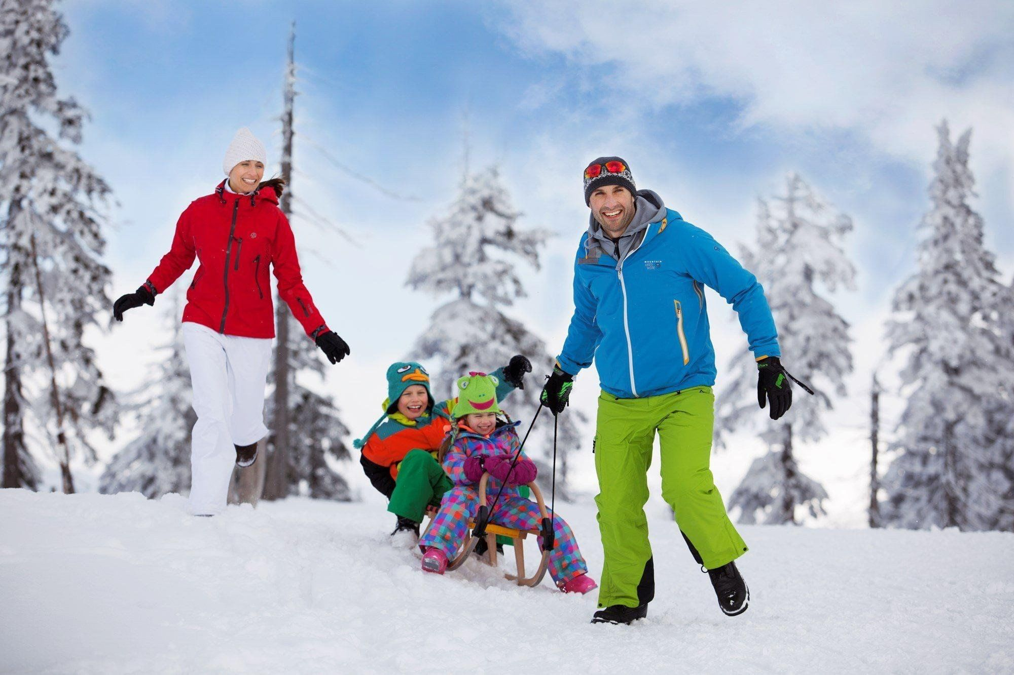

Кто быстрее добежит до горки? Можно организовать и другие игры с санками. Например, поставив санки на ровном месте несколько штук рядом, устройте соревнования по прыжкам туда и обратно.

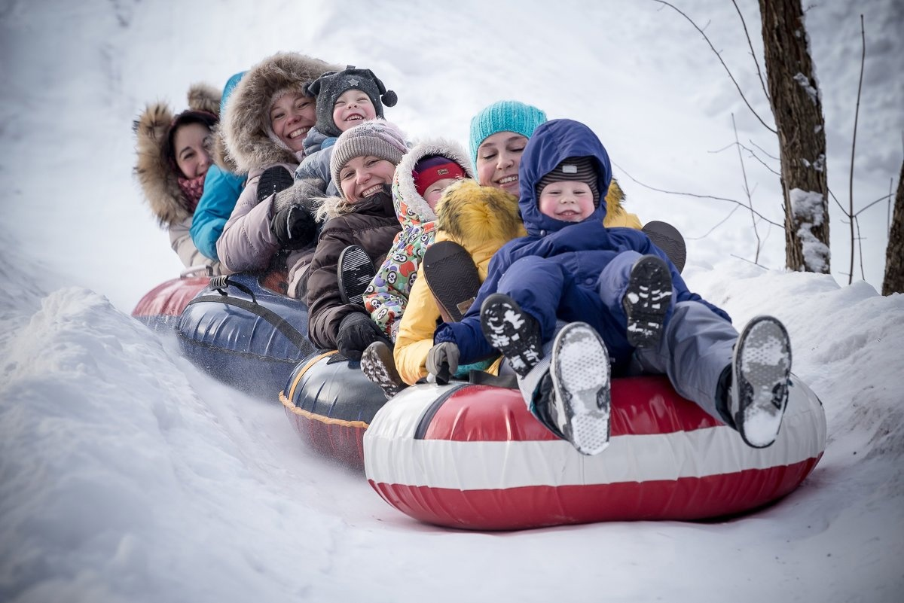

Кто быстрее или больше совершит прыжков? Дети старшего возраста могут спускаться с более крутых и длинных горок из разных положений сидя, стоя на коленях, лежа на животе. Катание на санках развивает у детей силу, решительность, ловкость. Постоянное пребывание на свежем морозном воздухе, в движении закаляет детей, укрепляет сердечно – сосудистую систему и все группы мышц и скоро вы заметите, что ваш ребенок перестал болеть (или стал болеть значительно реже) простудными заболеваниями.

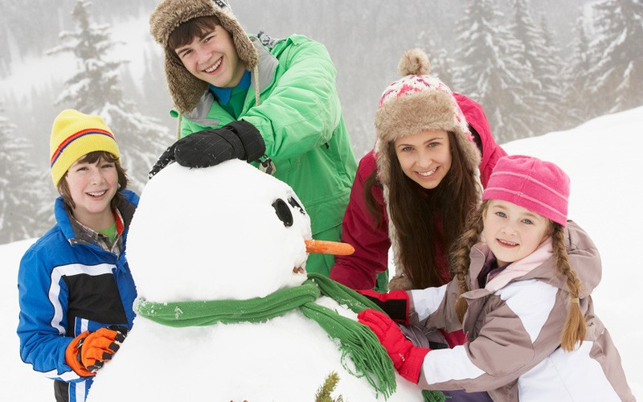

Вы сами убедитесь, что зимние виды спорта оказывают самое благотворное влияние на организм. А главное, если ваш ребенок полюбит лыжи, коньки с детства, а любовь к физическим упражнениям прививается именно в этом возрасте, эта любовь останется на всю жизнь. ЖЕЛАЕМ ПРИЯТНОГО ОТДЫХА ВАМ И ВАШИМ ДЕТЯМ!!!